

国家人事部和教育部信息化应用技术资格认证
软件工程师（CCAT）职业技能考核

操作技能试卷

（JAVA）
 | 学期: Y2学期 |  | 日期：

时间: 3小时
总分数:100

 | 姓名: |  | 考号：

身份证号码：

笔试题：
- 集合有哪几类接口，它们的特点分别是什么？
Cellection 代表一组对象，每一个对象都是它的子元素
List 一组可重复的元素的集合，
Map 一组不可重复的键值对集合，每个键只能映射一个值
Set 不可重复的元素的集合
- Set如何判断元素是否重复？
先equals判断，如果为true就查hash值 还为true的话就是未重复
- 进程和线程的区别和联系？
程序运行后就是进程，线程是进程的一个执行单元
- 如何理解多态？
动态编译，动态绑定 运行时才知道引用的是哪一个子类
- 抽象类和接口有什么区别？
抽象类可以有普通方法，有属性。接口只能有常量和抽象方法
- 异常处理时，throw和throws关键字的区别是什么？
throw抛出对象，throws抛出类
- 简述java的四种访问修饰权限的作用？
公开的：都能进行访问，私有的：只有本类可以访问，缺省的：同包下可以访问，受保护的：同包或子类可以访问
- 循环中使用break，continue关键字的区别？
Break：跳出循环，continue：跳过本次循环进入下一次循环

题目：手机品牌信息管理
- 语言和环境
  - 实现语言：Java
  - 环境要求：Oracle

- 数据库结构
表名 |  | mobile |  | 实体名称 | 手机品牌信息表
主键 |  | country
序号 | 字段名称 |  | 字段说明 | 类型 | 属性 | 约束
1 | brand |  | 品牌名称 | Varchar2 | 20 | 主键
2 | manufacturer |  | 厂商名称 | Varchar2 | 20 | 非空
3 | produce |  | 产地 | Varchar2 | 100

三、要求
利用JDBC编程，实现手机品牌管理。要求在控制台输入品牌名称，厂商名称和产地，并插入到数据库中，插入前应判断该品牌是否已经存在于数据库中，并给出相应的提示信息。
- 品牌名称，厂商名称和产地都必须输入，否则提示如下图所示
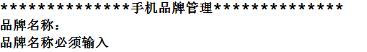

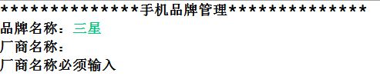

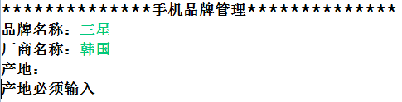

- 输入完整的信息后，应先判断数据库中是否已经存在该品牌，如存在则做如下提示：
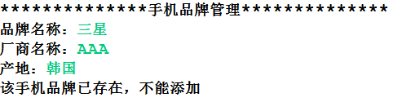
- 输入完整信息后，如果该品牌在数据库中不存在，则进行添加，如下所示：
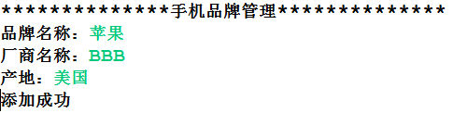

- 推荐实现步骤
- 在数据库中创建mobile表，按照数据库设计要求来设置字段；
- 使用纯Java纯驱动来获得数据库连接;
- 定义一个MobileBean类：
  - 该类应该具有String brand、String manufacturer和String produce三个私有属性；
  - 提供相对应的set和get方法；
- 定义一个MobileDao类:
  - 正确连接到数据库；
  - 新增品牌信息
public boolean insert(MobileBean bean);
  - 根据品牌名称查询是否存在该品牌
public boolean getByBrand(String brand);
  - 注意处理返回需要的信息;
  - 注意各个对象的关闭处理。
- 调试运行成功后，分离数据库文件，并保存在程序所有目录一同提交。

- 注意事项
- 仔细审题，把题目要求理解准确；
- 请注意按照界面要求来进行窗体设计；
- 请注意代码的书写、命名符合规范，应有适当的注释。

